Prueba de un documento Word con Canarytokens
Giantucchi | 2 de noviembre de 2026
En esta actividad armé una web sencilla y coloqué un documento Word con Canarytoken. Después lo descargué desde la web y lo abrí en Word. La prueba funcionó: llegó al correo la alerta de apertura del documento.

Preparación de la web
Creé el proyecto en WebStorm usando HTML, CSS y JavaScript. La página quedó como una web de servicios tecnológicos, con secciones de soluciones, forma de trabajo y contacto. Usé una tipografía sencilla, fondo blanco y tonos azules. También puse la fecha y hora de Lima en la parte de arriba.

Configuración del documento señuelo
En Canarytokens elegí la opción Microsoft Word document, configuré el correo que recibiría las alertas y añadí una nota para recordar dónde iba a colocar el archivo. Luego descargué el Word generado y lo copié a la carpeta documentos del proyecto con el nombre accesos-respaldo.docx.
No puse un botón ni un enlace al Word en la portada. El documento podía descargarse entrando directamente a su dirección dentro de la web.

Prueba realizada
Abrí la página desde el servidor de WebStorm, accedí a la dirección del documento y descargué el archivo. Luego lo abrí en Microsoft Word y recibí el correo de Canarytokens con la alerta correspondiente.

Resultado de la prueba
Comprobé que el archivo se podía descargar desde la web y que el token generaba una alerta al abrir el documento en las condiciones de esta prueba. La alerta llegó con fecha 2 de noviembre de 2026 a las 17:05 UTC, que son las 12:05 p. m. en Lima.
En esta ocasión ya conocía la ruta del documento. No hice una búsqueda para descubrirlo ni revisé registros del servidor. La ruta que aparece en el recordatorio de la alerta es la nota que escribí al crear el token.

Evidencia de la alerta recibida
Esta es la captura del correo que recibí después de descargar y abrir el Word. Se ve el tipo de token, el recordatorio, la IP de origen, la fecha, la hora y el cliente identificado como MSOffice 16.
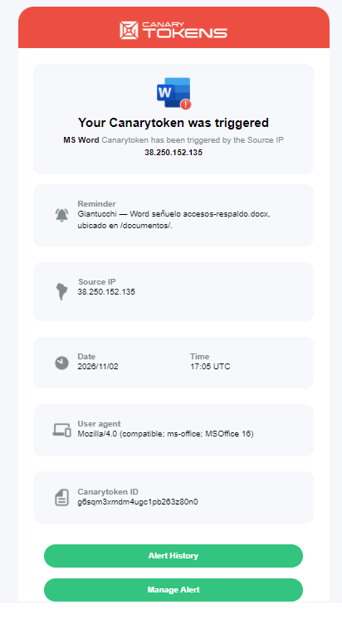
Captura del correo de activación del Canarytoken utilizado en la actividad.

Conclusión
Aprendí a colocar un documento señuelo y a comprobar su aviso. Descargarlo y abrirlo son pasos distintos: en esta prueba la alerta apareció después de abrirlo en Word. La notificación permitió comprobar la activación del documento y revisar los datos del evento.

